МИНИСТЕРСТВО НАУКИ И ВЫСШЕГО ОБРАЗОВАНИЯ РФ

федеральное государственное бюджетное образовательное учреждение высшего образования

**«Вологодский государственный университет»**

**Институт математики, естественных и компьютерных наук**

**Информатика и вычислительная техника**

**ОТЧЕТ ПО ПРАКТИЧЕСКОЙ РАБОТЕ № 8**

Архивирование с паролем.

Дисциплина: «Защита информации»

Направление подготовки: 09.03.01. Информатика и вычислительная техника

|  |  |
| --- | --- |
| Руководитель | Давыдова.Е.Н |
| Выполнили студенты | Пчелкина О.С. |
| Группа, курс | 4Б09 ВМ-41 4 курс |
| Дата сдачи | _________________________ |
| Дата защиты | ___________________________________________  *(подпись преподавателя)* |

Вологда

2023 г.

Практическая часть.

* 1. Необходимо создать текстовый файл, содержащий фамилию, имя, отчество студента в объеме 50 записей. Провести архивирование файла. Любым редактором внести изменения согласно задания.

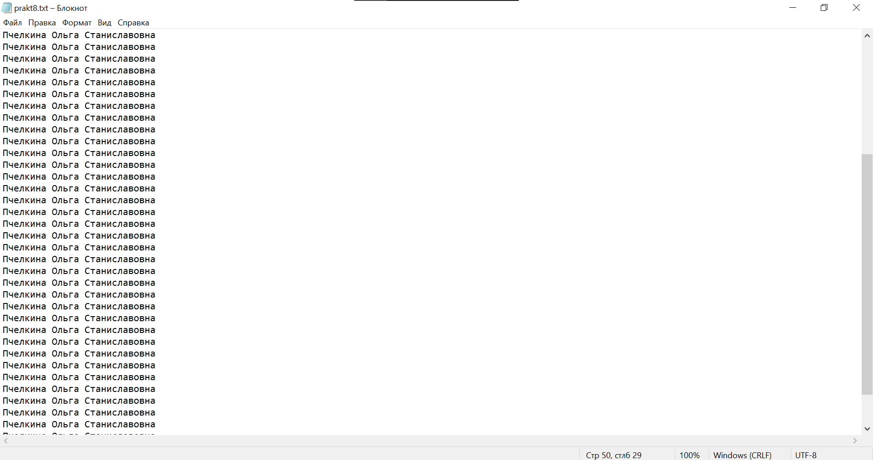

Контрольные суммы:

Исходный файл:



Сжатый:

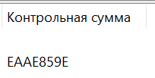

Попытка разархивации:

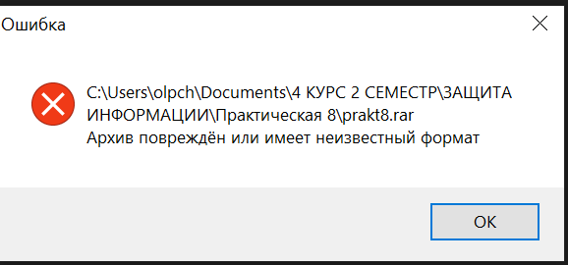

* 1. Провести архивацию файла с паролем. Внести искажения, попробовать разархивировать.

Контрольные суммы:

Исходный файл:



Сжатый:



Попытка разархивации:



* 1. Провести архивацию файла с паролем, состоящим из 3-х цифр. Провести попытку подбора пароля с использованием программного обеспечения.

Попытка подбора пароля и затраченное время (пароль – «123»):



Попытка подбора пароля и затраченное время (пароль – «666»):



Код программы подбора пароля на языке C#:

using System.Diagnostics;

using System.Text;

using Aspose.Zip;

for(var i = 100; i < 1000; i++)

{

try

{

Stopwatch stopwatch = new Stopwatch();

stopwatch.Start();

var path = @"C:\Users\olpch\Documents\4 КУРС 2 СЕМЕСТР\ЗАЩИТА ИНФОРМАЦИИ\Практическая 8\prakt8.zip";

using(FileStream zipFile = File.Open(path, FileMode.Open))

{

using(var archive = new Archive(zipFile, new ArchiveLoadOptions() { DecryptionPassword = i.ToString(), Encoding = Encoding.UTF8 }))

{

archive.ExtractToDirectory(@"C:\Users\olpch\Documents\4 КУРС 2 СЕМЕСТР\ЗАЩИТА ИНФОРМАЦИИ\Практическая 8\unzip");

}

}

stopwatch.Stop();

TimeSpan ts = stopwatch.Elapsed;

string elapsedTime = String.Format("{0:00}:{1:00}:{2:00}.{3:00}",

ts.Hours, ts.Minutes, ts.Seconds,

ts.Milliseconds / 10);

Console.WriteLine($"Unzipped. Time:{elapsedTime}"); ;

return;

}

catch (Exception e) { }

}